**备份工具**

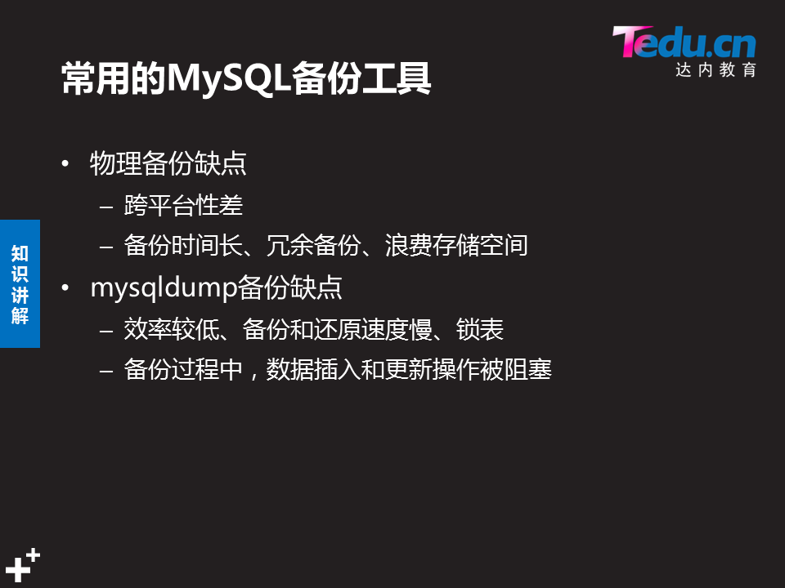

**show engines; #显示当前引擎**

**引擎**

**xtrabackup备份工具**

***特点:备份过程中不锁表***

***安装percona***

1. 发送percona包 和 依赖包

• yum源里没有Libev包,需上传

– 主包: percona-xtrabackup-24-2.4.7-1.el7.x86_64.rpm

– 依赖包: libev-4.15-1.el6.rf.x86_64.rpm

]$scp /linux-soft/03/mysql/libev-4.15-1.el6.rf.x86_64.rpm [root@192.168.4.51:/root/](mailto:root@192.168.4.51:/root/)

]$scp /linux-soft/03/mysql/percona-xtrabackup-24-2.4.7-1.el7.x86_64.rpm root@192.168.4.51:/root/

1. 安装两个包

[root@h50 ~]#rpm -ivh libev-4.15-1.el6.rf.x86_64.rpm

[root@h50 ~]# yum -y install percona-xtrabackup-24-2.4.7-1.el7.x86_64.rpm

1. 查看安装列表

[root@h50 ~]# rpm -ql percona-xtrabackup-24

/usr/bin/innobackupex #备份innodb , xtrdb , myisam引擎的表

.........

/usr/bin/xtrabackup #备份innodb , xtrdb引擎的表

.........

1. innobackupex命令

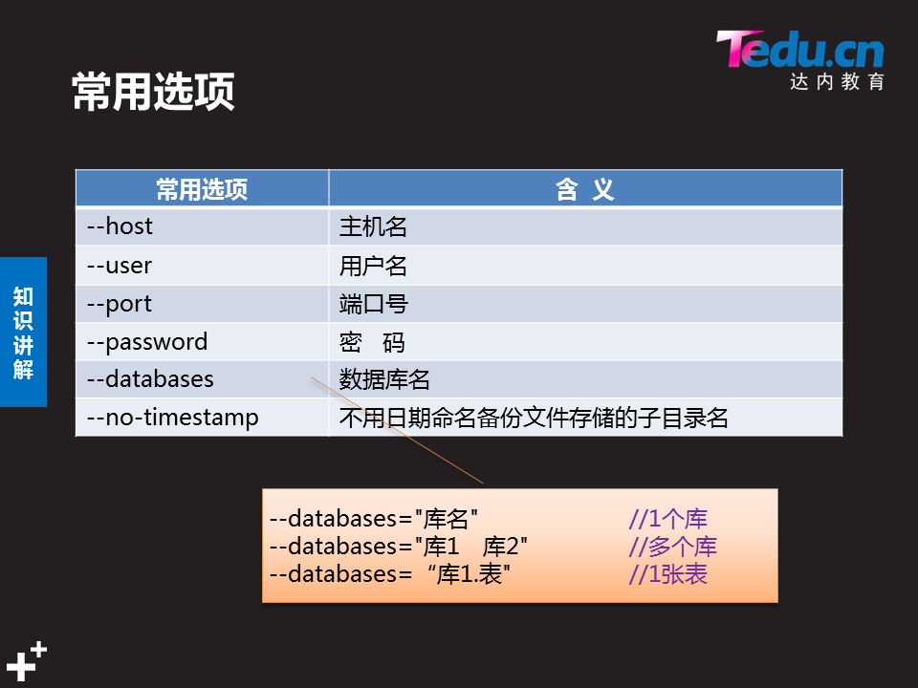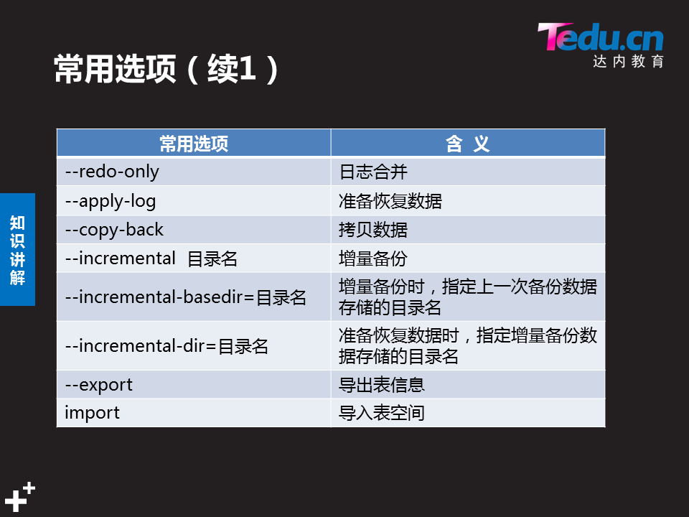

##########################################################################

**完全备份**

普通备份:命令

工具备份:数据

完全备份

• 默认所有

• 自动创建文件夹

– innobackupex --user root --password 密码 目录 --no-timestamp

完全恢复

• 关闭数据库服务

• **必须要求数据库为空的**

– 恢复准备: innobackupex --apply-log 备份文件路径

– 恢复数据: innobackupex --copy-back 备份文件路径

??????????????

• 修改权限

]# chown -R mysql:mysql /var/lib/mysql

恢复和没恢复不一样

备份目录中的文件

• ibdata1: 备份完成后又写入的数据信息

• xtrabackup_checkpoints 记录当前备份目录的备份信息

????????????????????????????????

###########################################################################

**恢复单张表**

*• 实质: 恢复表空间文件*

表文件

-- .frm: 表字段文件(表的框架结构)

-- .ibd: 表空间文件(为数据文件存储表里数据的文件)

MySAM表文件

-- MYD: 即MY Data, 表数据文件

-- MYI: 即MY Index, 索引文件

-- log: 日志文件

注意:

①不能用系统命令把表的两个文件(否则,日志没记录)

②不能用系统命令把表文件添加到数据库目录(数据库不识别)

恢复单张表操作

1.删除表空间文件(模拟丢失表空间文件)

> alter table 库.表 discard tablespasce;

1. 导出备份表信息

]#innobackupex --apply-log --export 备份目录

会多出: 表名.cfg 和 表.exp

1. 拷贝表信息到数据库目录下

]# cp 表名.{cfg,exp,ibd} /var/lib/mysql/库名/

修改权限

]# chown mysql:mysql /var/lib/mysql/db5/b.*

4.导入表空间(.cfg与.ibd结合)

> alter table 库.表 import tablespace;

5.删除信息文件

]#rm -rf /var/lib/mysql/库名/表名.{cfg,exp}

##################################################################################

**增量备份**

***增量备份:***

• 自动创建文件夹

]#Innobackupex --user root --password 密码 \

--incremental 备份存放目录 \

--incremental-basedir=上次备份存放目录 \

--no-timestamp

与上次备份相比较

***增量恢复:***

*实质: 等同于完全恢复,因为恢复的前提是数据库必须是空的,所以需要恢复所有数据*

***合并日志****的方式把所有的增量备份等整合在一起,再用完全恢复*

操作:

• 关闭数据库: systemctl stop mysqld

• 清空数据库: rm -rf /var/lib/mysql/*

• 准备恢复数据:

–**合并日志**,合并数据(一一合并),并存到完全备份的目录下

–增备目录必须按照顺序来,否则号对不上

]#innobackupex --apply-log --redo-only 完全备份目录

]#innobackupex --apply-log --redo-only 完全备份目录

--incremental-dir=第一次增备目录

]#innobackupex --apply-log --redo-only 完全备份目录

--incremental-dir=第二次增备目录

• 恢复数据:

]# innobackupex --copy-back 备份文件路径

• **修改权限**

]# chown -R mysql:mysql /var/lib/mysql

• 启动数据库

]# systemctl start mysqld